ex1. скрытие элементов

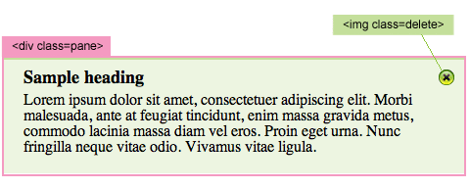

Когда мы кликаем по картинке <imgclass=«delete»>, будет найден родительский элемент <div class=«pane»>, и его прозрачность будет медленно изменяться от opacity= 1.0 до opacity=hide:

$(document).ready(function(){

$(".pane .delete").click(function(){

$(this).parents(".pane").animate({ opacity: "hide" }, "slow");

});

});

ex2. связанная анимация.

Всего несколько строк кода заставят квадрат двигаться, изменять размер и прозрачность.

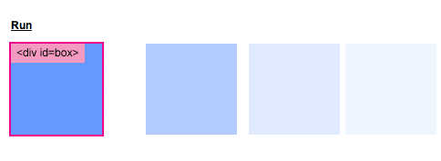

Line 0: когда прогрузилась страница (DOM готов к манипуляциям)  
Line 1: привязываемся к событию click для элемента <a class=«run»>  
Line 2: манипулируем элементом <divid=«box»> — уменьшаем его прозрачность до 0.1, наращиваем позицию left еще на 400px, со скоростью 1200 (milliseconds)  
Line 3: затем медленно изменяем следующие параметры: opacity=0.4, top=160px, height=20, width=20;скорость анимации указывается вторым параметром: «slow», «normal», «fast» или в миллисекундах  
Line 4: затем opacity=1, left=0, height=100, width=100, скорость — «slow»  
Line 5: затем opacity=1, left=0, height=100, width=100, скорость — «slow»  
Line 6: затем top=0, скорость — «fast»  
Line 7: затем slideUp (с дефолтной скоростью анимации — «normal»)  
Line 8: затем slideDown, скорость — «slow»  
Line 9: возвращаем false для того чтобы браузер не перешел по ссылке

$(document).ready(function(){

$(".run").click(function(){

$("#box").animate({opacity: "0.1", left: "+=400"}, 1200)

.animate({opacity: "0.4", top: "+=160", height: "20", width: "20"}, "slow")

.animate({opacity: "1", left: "0", height: "100", width: "100"}, "slow")

.animate({top: "0"}, "fast")

.slideUp()

.slideDown("slow")

returnfalse;

});

});

анимировать квадрат в обратном направлении, против часовой стрелки

ex3. галерея изображений

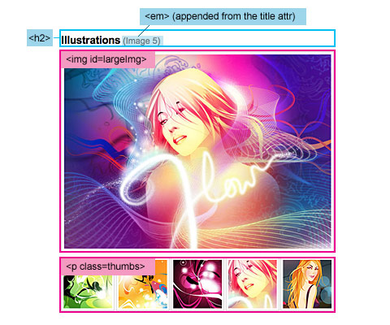

Для начала добавим тэг <em> в заголовки <h2>  
 По клику на изображения в <p class=thumbs> выполняем следующие действия:

* сохраняем значение атрибута «href» в переменной «largePath»
* сохраняем значение атрибута «title» в переменной «largeAlt»
* заменяем в элементе <imgid=«largeImg»> значение атрибута «scr» и «alt» значениями из переменных «largePath» и «largeAlt»
* так же присваиваем элементу «h2 em» значение из «largeAlt»
* $(document).ready(function(){
* $("h2").append('<em></em>')
* $(".thumbs a").click(function(){
* var largePath = $(this).attr("href");
* var largeAlt = $(this).attr("title");
* $("#largeImg").attr({ src: largePath, alt: largeAlt });
* $("h2 em").html(" (" + largeAlt + ")"); return false;
* });
* });

4. создать, используя canvas

